作业：显示内容

需求说明：制作林徽因简介页面，如下图所示：

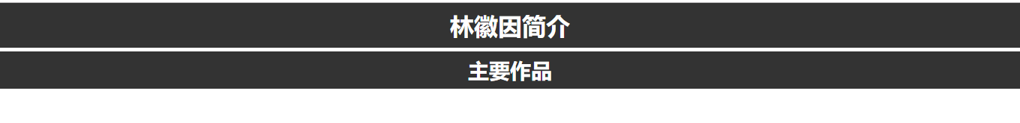

单击“林徽因简介”链接显示内容，如下图所示：

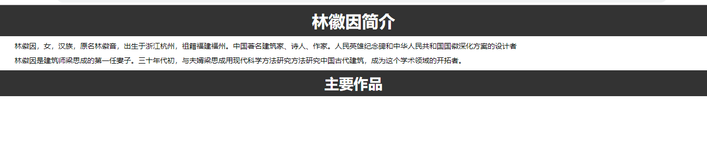

单击“主要作品”链接显示内容，如下图所示：

